070488
Ah ! ah ! ah ! dit le couétti
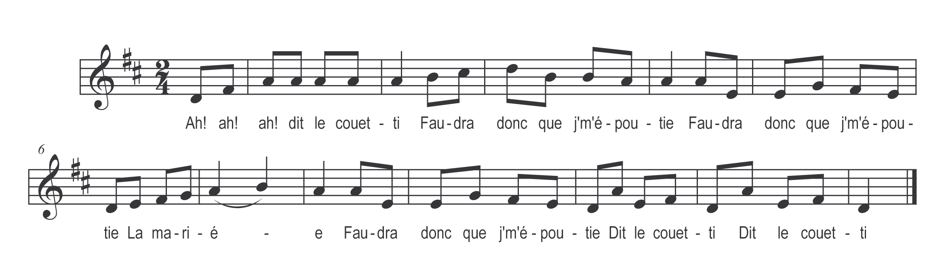

Ah ! ah ! ah ! dit le couétti
Faudra donc que j’m’époutie
Faudra donc que j’m’époutie

La mariée
Faudra donc que j’m’époutie
Dit le couétti (bis)

Ah ! ah ! ah ! dit le bois d’lit
Vous m’avez fait fair’ cri-cri
Vous m’avez fait fair’ cri-cri

La mariée
Vous m’avez fait fair’ cri-cri
Dit le bois d’ lit (bis)

Ah ! ah ! ah ! dit l’traversin
Vous m’avez cassé les reins
Vous m’avez cassé les reins

La mariée
Vous m’avez cassé les reins
Dit l’ traversin (bis)

Ah ! ah ! ah ! dir’nt les draps d’lit
Vous nous fait’s des tas de plis
Vous nous fait’s des tas de plis
La mariée
Vous nous fait ’s des tas de plis
Dire les draps d’ lit (bis)

Ah ! ah ! ah dit l’couvre pieds
Vous m’avez roué de coups d’pieds
Vous m’avez roué de coups d’pieds
La mariée
Vous m’avez roué de coups d’pieds
Dit l’couvre pieds (bis)

Ah ! ah ! ah ! dit l’oreiller
Vous n voulez point sommeiller
Vous n voulez point sommeiller

La mariée
Vous n voulez point sommeiller
Dit l’oreiller (bis)

Ah ! ah ! ah dit la paillasse
Vous m’avez fait bien rouler
Vous m’avez fait bien rouler
La mariée
Vous m’avez fait bien rouler
Dit la paillasse (bis)

Ah ! ah ! ah ! dir’nt les rideaux
Vous fait’s là quelqu’ chos’ de beau
Vous fait’s là quelqu’ chos’ de beau
La mariée
Vous fait’s là quelqu’ chos’ de beau
Dir’nt les rideaux (bis)

Ah ! ah ! ah ! dit le pot d’nuit
Vous m’avez rempli cette nuit
Vous m’avez rempli cette nuit
La mariée
Vous m’avez rempli cette nuit
Dit le pot d’ nuit (bis)

Ah ! ah ! ah dit la bougie
Vous allez mettre l’incendie
Vous allez mettre l’incendie
La mariée
Vous allez mettre l’incendie
Dit la bougie (bis)

